

SYNTHESE DU PLAN DE CONTINGENCE COMMUNAL (PCC) DE LA COMMUNE DE BASSILA

REALISE AVEC LE SOUTIEN TECHNIQUE ET FINANCIER DE :



- POURQUOI UN PCC POUR LA COMMUNE DE BASSILA
1.1 : Situation géographique de la commune de Bassila
La commune de Bassila, située au Nord-ouest du Bénin fait partie des quatre communes qui composent le département de la Donga. Elle est localisée entre les parallèles 8° 35’ et 9° 28’ de latitude Nord puis entre les méridiens 1° 29’ et 2° 14’ de longitude Est. La commune de Bassila est limitée au Nord par les communes de Ouaké et de Djougou, au Sud par les communes de Bantè et de Glazoué, à l’Est par les communes de Tchaourou et de Ouèssè et à l’Ouest par la République du Togo avec laquelle elle partage environ 120 km de frontière. (Cf. carte 1). Le territoire de la commune de Bassila couvre une superficie de 5 661 km². La ville de Bassila, chef-lieu de la commune, est située à environ 375 km de Cotonou (Capitale économique du Bénin) et à 87 km de Djougou (Chef-lieu du département de la Donga).
Sur le plan administratif, la commune de Bassila comprend quatre (4) arrondissements : Alédjo, Bassila, Manigri et Pénessoulou avec 52 villages ou quartiers de ville administratifs.
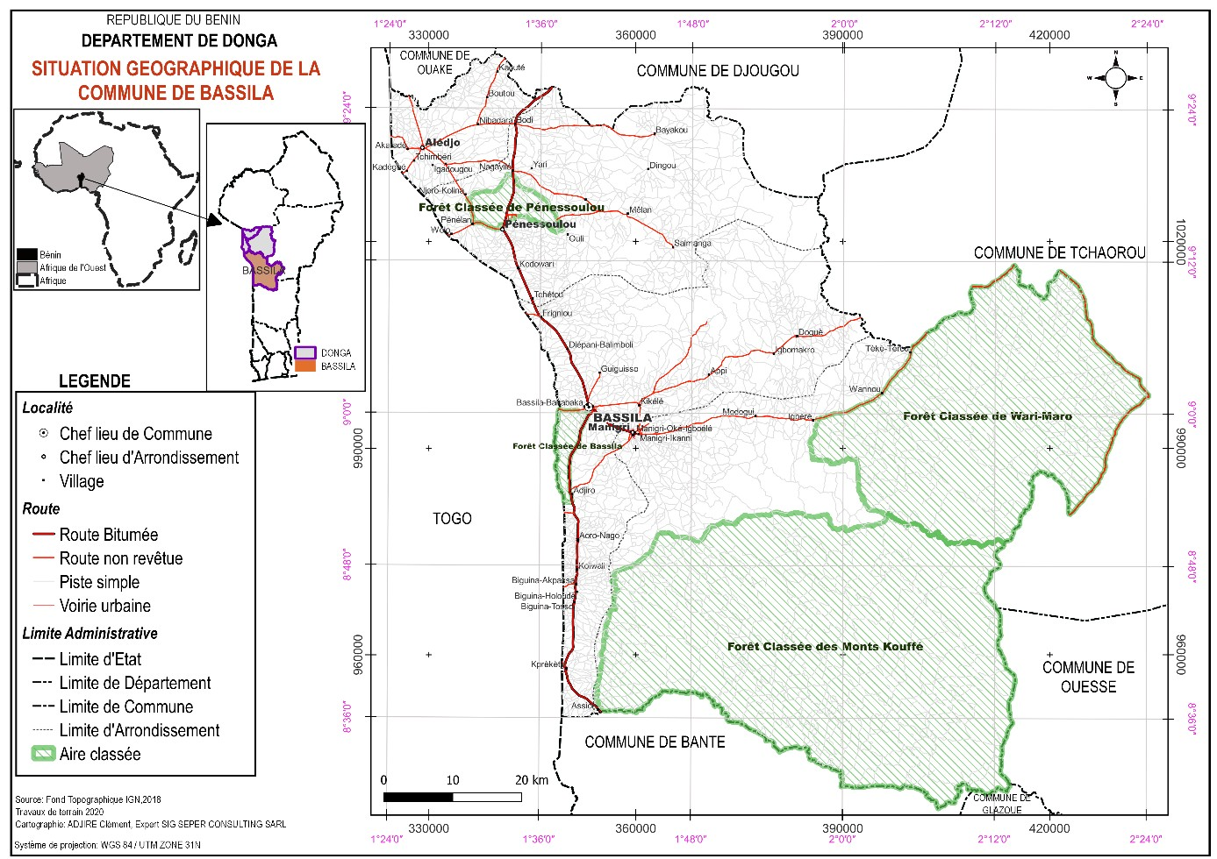

Carte 1 : Situation géographique de la commune de Bassila
La commune de Bassila, à l’instars des autres communes béninoises reste confrontée à l’énormes aléas dont la maitrise nécessite des interventions afin de relever les multiples défis pour assurer le développement communal.
Ces risques sont notamment les inondations, les vents violents, l’érosion pluviale, les conflits entre Agriculteurs-Eleveurs, etc. La récurrence de ces catastrophes combinées à la forte probabilité de leur occurrence chaque année exigent la disponibilité de mesures adéquates d’anticipation et de réponse. Le plan de contingence communal (PCC), exigé aux communes depuis quelques années maintenant au Bénin, contribue à minimiser les impacts des catastrophes en cas de survenance, d’opposer des actions concrètes, idoines dans les délais adéquats d’une part mais surtout de prendre des dispositions pour mitiger lesdites catastrophes avant leur survenance. Le PCC 2024-2025, élaboré par la commune de Bassila, avec l’appui technique de l’Association des Communes de l’Atacora et de la Donga (ACAD) au travers du programme d’appui à la gouvernance locale et de l’attractivité territoriale (AGORA) avec le financement de la Coopération Suisse s’inscrit dans ce cadre.

- PLAN DE CONTINGENCE COMMUNAL DE BASSILA 2024-2025 :
  - Méthodologies d’élaboration
Tout comme la plupart des autres documents de planification communale, l’élaboration du PCC de la commune de Bassila a été faite dans une approche participative, inclusive, interactive et progressive. Elle a effectivement impliqué tous les acteurs du niveau village au niveau communal. L’approche méthodologique s’est basée sur les orientations du nouveau guide d’élaboration ou actualisation du PCC (Version d’Août 2021). L’Agence Nationale de la Protection Civile (ANPC) à travers ses cadres techniques a fait l’assurance qualité tout le long du processus qui a nécessité un diagnostic approprié sur l’analyse et profils des risques et catastrophes de la commune.
Les étapes essentielles ont été le lancement du processus au niveau départemental, le cadrage méthodologique, le lancement du processus dans la commune et la formation des acteurs de la Plateforme Communale de Réduction des Risques de Catastrophes (PCRRC), la formation des agents enquêteurs, la collecte des données sur le terrain, la production et la validation du rapport diagnostic, la hiérarchisation des risques, la définition des scénarios et hypothèses de planification, la planification des actions de préparation et de la réponse et enfin la production et la validation du PCC.

  - Hiérarchisation des risques identifiés
La classification ou la hiérarchisation de ces risques a permis de retenir les aléas prioritaires tel qu’indiqué dans le tableau ci-dessous.
Risques | Score de Probabilité | Score de l'impact |  | Moyenne  (Sévérité) | Rang
Inondation | 1 |  | 2 | 1,5 |  | 6ème
Irrégularité des pluies/Poches de sècheresse | 4 |  | 5 | 4,5 |  | 2ème
Conflit agropastoraux | 6 |  | 6 | 6 |  | 1er
Vent violent | 2 |  | 4 | 3 |  | 4ème
Incendies | 5 |  | 3 | 4 |  | 3ème
Attaques terroristes | 0 |  | 0 | 0 |  | 7ème
Fortes chaleurs | 3 |  | 1 | 2 |  | 5ème
Source : Comité d’élaboration du PCC Bassila, avril, 2024

  - Plan de préparation globale
N° | Description sommaire | Structure responsable | Structure associée | Cibles |  | Ressources financières en FCFA
 |  |  |  |  | Disponible (Mairie) | A mobiliser
 |  |  |  |  |  | Etat | Partenaires | Total
Aléas 1: Conflits agropastoraux |  |  |  |  | 14 900 000 | 1 000 000 | 35 000 000 | 50 900 000
1 | Orientations stratégiques 1 : Réduction de la vulnérabilité des communautés face aux conflits agropastoraux |  |  |  | 8 000 000 | - | 6 000 000 | 14 400 000
1.1 | Objectif spécifique 1 : Mettre en place le cadre institutionnel et organisationnel de RRC |  |  |  | 4 000 000 | - | - | 4 400 000
1.2 | Objectif spécifique 2 : Limiter les conflits agropastoraux |  |  |  | 2 500 000 | - | 4 000 000 | 6 500 000
1.3 | Objectif spécifique 3 : Animer des espaces de dialogue trimestriels entre membres des comités de transhumance à tous les niveaux |  |  |  | 1 500 000 | - | 2 000 000 | 3 500 000
2 | Orientations stratégiques 2 : Créer les conditions d'une cohésion sociale entre agriculteurs et éleveurs |  |  |  | 6 900 000 | 1 000 000 | 29 000 000 | 36 900 000
2.1 | Objectif spécifique1 : Renforcer les capacités des acteurs sur les textes de lois en lien avec la mobilité pastorale |  |  |  | 700 000 | 1 000 000 | 2 000 000 | 3 700 000
2.2 | Objectif spécifique 2 : Faire des aménagements pastoraux en synergie avec les projets en cours dans la commune |  |  |  | 6 200 000 | - | 27 000 000 | 33 200 000
Aléas 2 : Irrégularité /arrêt précoce/retard des pluies |  |  |  |  | 7 300 000 | 2 000 000 | 18 000 000 | 27 300 000
1 | Orientations stratégiques 1 : Réduction de la vulnérabilité des communautés face aux effets des poches de sécheresse |  |  |  | 4 300 000 | 2 000 000 | 12 000 000 | 18 300 000
1.1 | Objectif spécifique 1: Améliorer la résilience des populations et des écosystèmes vulnérables |  |  |  | 2 300 000 | 2 000 000 | 10 000 000 | 14 300 000
1.2 | Objectif spécifique 2 : Assurer la protection de l'environnement communal |  |  |  | 2 000 000 | - | 2 000 000 | 4 000 000
2 | Orientations stratégiques 2 : Renforcer la durabilité des investissements économique, sociale, culturelle et environnementale |  |  |  | 3 000 000 | - | 6 000 000 | 9 000 000
2.1 | Objectif spécifique 1 : Actualiser et décentraliser les organes de mise en œuvre du plan sécheresse |  |  |  | 2 000 000 | - | 4 000 000 | 6 000 000
N° | Description sommaire | Structure responsable | Structure associée | Cibles |  | Ressources financières en FCFA
 |  |  |  |  | Disponible (Mairie) | A mobiliser
 |  |  |  |  |  | Etat | Partenaires | Total
2.2 | Objectif spécifique 2 : Renforcer les capacités sur la gestion des crises liées aux effets des poches de sécheresse |  |  |  | 1 000 000 | - | 2 000 000 | 3 000 000
Aléas 3 : Incendies |  |  |  |  | 6 600 000 | 1 000 000 | 32 000 000 | 39 600 000
1 | Orientations stratégiques 1: Renforcer la protection des infrastructures, équipements et habitations contre les incendies |  |  |  | 4 800 000 | - | 22 500 000 | 27 300 000
1.1 | Objectif spécifique 1 : vulgariser les normes en vigueur en matière de construction au Bénin |  |  |  | 2 000 000 | - | 11 000 000 | 13 000 000
1.2 | Objectif spécifique 2 : Mettre en place les aménagements et dispositifs anti-incendie adéquats |  |  |  | 2 800 000 | - | 11 500 000 | 14 300 000
2 | Orientations stratégiques 2 : Mettre en place un dispositif de suivi-évaluation des risques d'incendie |  |  |  | 1 800 000 | 1 000 000 | 9 500 000 | 12 300 000
2.1 | Objectif spécifique 1 : Renforcer les mécanismes de suivi et de coordination à travers la plateforme  PNRRC |  |  |  | 200 000 | 1 000 000 | 6 000 000 | 7 200 000
2.2 | Objectif spécifique 2 : Mettre en place des outils d’Information, Education et Communication de recueil des informations liées aux risques d'incendies |  |  |  | 1 600 000 | - | 3 500 000 | 5 100 000
Total |  |  |  |  | 28 800 000 | 4 000 000 | 85 000 000 | 117 800 000
Source : Comité d’élaboration du PCC Bassila, mai, 2024
  - Plan de réponse globale
Orientations stratégiques |  |  |  |  |  |  |  |  |  |  |  |  |  |  | Ressources financières FCFA
 |  |  |  |  |  |  |  |  |  |  |  |  |  |  | Disponible (Mairie) | A mobiliser |  | Total
 |  |  |  |  |  |  |  |  |  |  |  |  |  |  | Disponible (Mairie) | Etat | (Partenaires | Total
1 | Orientations stratégiques 1 : Mettre en place un cadre organisationnel de réponse rapide aux victimes des aléas |  |  |  |  |  |  |  |  |  |  |  |  |  | 1 300 000 | - | 1 600 000 | 2 900 000
1.1 | Objectif spécifique 1 : Évaluer les besoins |  |  |  |  |  |  |  |  |  |  |  |  |  | 500 000 | - | 1 100 000 | 1 600 000
1.2 | Objectif spécifique 2 : Coordonner les opérations de la réponse |  |  |  |  |  |  |  |  |  |  |  |  |  | 400 000 |  |  | 400 000
1.3 | Objectif spécifique 3 : Assurer le suivi et l’évaluation de la réponse |  |  |  |  |  |  |  |  |  |  |  |  |  | 400 000 | - | 500 000 | 900 000
2 | Orientation stratégique 2 : Organiser les secours |  |  |  |  |  |  |  |  |  |  |  |  |  | 4 300 000 | 10 000 000 | 14 300 000 | 28 600 000
2.1 | Objectif spécifique 1 : Assister les sinistrés |  |  |  |  |  |  |  |  |  |  |  |  |  | 4 100 000 | 9 500 000 | 12 300 000 | 25 900 000
2.2 | Objectif spécifique 2 : Assurer l’appui psycho social aux sinistrés |  |  |  |  |  |  |  |  |  |  |  |  |  | 200 000 | 500 000 | 2 000 000 | 2 700 000
3 | Orientations stratégiques 3 : Accompagner le relèvement/reconstruction des sinistrés |  |  |  |  |  |  |  |  |  |  |  |  |  | 3 300 000 | 15 000 000 | 22 500 000 | 40 800 000
3.1 | Objectif spécifique 1 : appuyer la relance des activités de subsistance et les AGR |  |  |  |  |  |  |  |  |  |  |  |  |  | 1 300 000 | 5 000 000 | 9 500 000 | 15 800 000
3.2 | Objectif spécifique 2 : Reconstruire les infrastructures/équipements sociocommunautaires et les habitations |  |  |  |  |  |  |  |  |  |  |  |  |  | 2 000 000 | 10 000 000 | 13 000 000 | 25 000 000
4 | Orientations stratégiques 4 : Evaluer le cadre organisationnel de la réponse |  |  |  |  |  |  |  |  |  |  |  |  |  | 400 000 | - | 2 700 000 | 3 100 000
4.1 | Objectif Spécifique 1 : Recenser le retour d’expérience |  |  |  |  |  |  |  |  |  |  |  |  |  | 200 000 | - | 2 000 000 | 2 200 000
4.2 | Objectif spécifique 2 : Capitaliser les acquis |  |  |  |  |  |  |  |  |  |  |  |  |  | 200 000 | - | 700 000 | 900 000
TOTAL |  |  |  |  |  |  |  |  |  |  |  |  |  |  | 9 300 000 | 25 000 000 | 41 100 000 | 75 400 000

Source : Comité d’élaboration du PCC Bassila, Mai 2024

- MECANISME DE MOBILISATION DES RESSOURCES
Des ressources propres internes devraient être programmées dans le budget communal. Néanmoins, ces ressources sont limitées et ne permettent pas à la commune de couvrir les besoins liés à l’ampleur des catastrophes. La commune est obligée de mobiliser ponctuellement un budget additionnel. Pour pouvoir répondre efficacement et dans un délai limité, la Plateforme Communale PCRRC-ACC devrait disposer d’un fonds dénommé « Fonds Spécial de PCRRC-ACC ».
Aux ressources financières provenant du budget de la commune s’ajoutent les financements de l’Etat à travers le FONCAT, du secteur privé, des sociétés d’assurance et des aides extérieures.

- DISPOSITIF DE SUIVI-EVALUATION DU PCC
Le suivi de la mise en œuvre des activités du plan est fait par une cellule conjointe de suivi évaluation. La cellule est sous la responsabilité du président de la Plateforme Communale de Réduction des Risques de Catastrophe de la commune qui définit la composition. La cellule organisera un système interne de suivi évaluation qui permettra un suivi et une évaluation de l’ensemble des interventions sur le terrain. Les synthèses de ces rapports seront adressées au PCRRC pour la validation et la capitalisation des informations. Une évaluation et un audit externe sera fait à la fin des opérations pour évaluer l’efficacité et l’impact des réponses apportées, ainsi que la bonne gestion des ressources matérielles et financières engagées. Pour les crises prolongées, une évaluation à mi-parcours sera effectuée. Dans la mesure du possible, chaque acteur partie prenante doit également prévoir une évaluation et un audit externe de sa propre action et la communiquer à la cellule pour une analyse globale. Au niveau sectoriel, le suivi et l’évaluation de la préparation, de la réponse d’urgence des acteurs sectoriels relèvent de la responsabilité des chefs de file sectoriels. Le suivi se fera sur la base des indicateurs de performance définis par les secteurs. Une évaluation finale sera effectuée un mois après la crise.

